**中州大学计算机上网实名认证系统客户端下载安装流程**

**第一步：打开中州大学首页下面 快速引索栏的 实名认证**



**第二步：进入 中州大学上网实名认证系统网页 选下载客户端 Windows 下载安装**

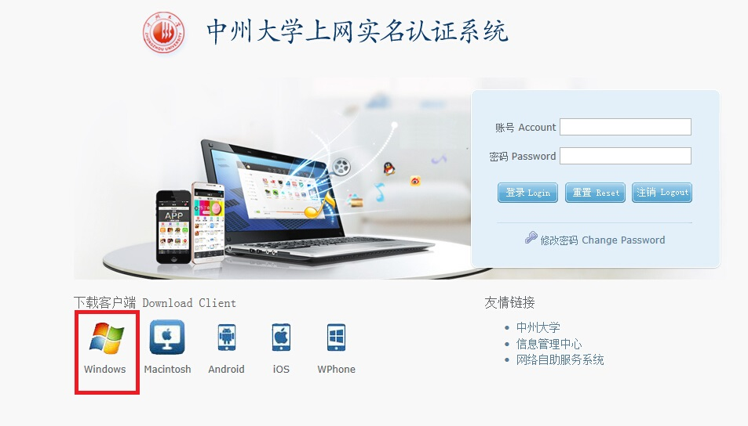

**（注：此次使用上网实名认证客户端可屏蔽 无线路由器 小WiFi ,请正在使用的教职工收起来）**